С НОВЫМ 2014 ГОДОМ!

 | Как грациозна и легка,  Ее неспешная рысца,  Лошадка вступит в Новый год,  Чтоб выпал нам счастливый лот,  В котором радость и удача,  И только так и не иначе,  Чтоб к каждому успех пришел,  Чтоб каждый, что хотел, нашел!

Кто из ребят не мечтает быть певцом, фокусником, танцором или музыкантом? В нашей школе эти мечты можно осуществить на ежегодном шоу-конкурсе «МИНУТА СЛАВЫ». Конкурс прошел 24.12.2013 для учащихся начальной школы и 28.12.2013 для учеников среднего и старшего звена. В этом учебном году в нем приняли участие 58 участников. Каждый класс приготовил столько конкурсных номеров, что получился настоящий карнавальный марафон. Строгое жюри подвело итоги конкурса. В начальной школе победили участницы танцевального коллектива из 4а класса, 2 место занял веселый хор из 1а класса, а третьими стали девочки из 3б класса с веселой песенкой про елочку. У старшеклассников 1 место занял 6 класс, они исполнили веселый зажигательный «Шоу-денс». 2 место строгое жюри отдали 11 классу, за их веселые новогодние фантазии. З место получил 5 класс с песней про олимпиаду. Приз зрительских симпатий достался вокальной группе из 7 класса. Посмотреть все фотографии

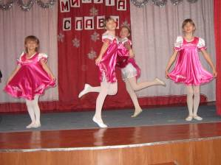 | 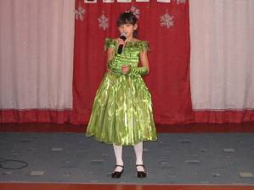
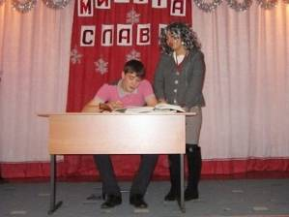 | 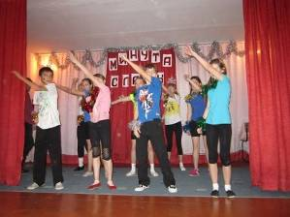

23.12.2013
Накануне Нового года в школе прошел традиционный конкурс на лучшее убранство кабинетов "Праздник приближается, школа наряжается".
1 место - 2А класс
2 место - 6А класс
3 место - 3А класс
Посмотреть все фотографии

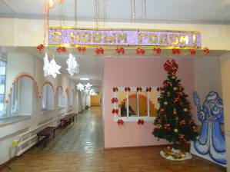 | 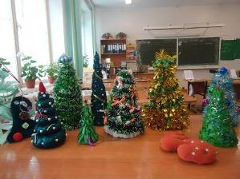

23.12.2013
Среди учащихся 5-6 классов прошла игра "Математический поезд здоровья" из цикла интегрированных мероприятий по математике и ОБЖ. Ребята решали логические задачи, отгадывали загадки и отвечали на вопросы.

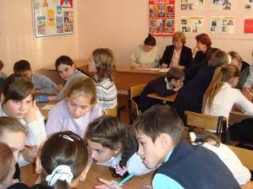 | 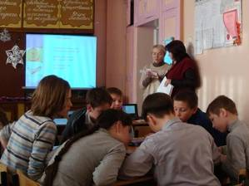

21.12.2013
Поздравляем учащихся 6 класса Комарова Антона, занявшего 2 место, и Подольникова Дмитрия, занявшего 3 место, в международном проекте "Дистанционная олимпиада по информатике. 6 класс"

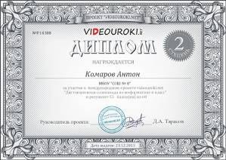 | 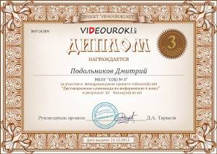

20.12.2013
Cостоялась премьера спектакля «Новогодняя сказка» для учащихся 1-3 классов. Смешение реальности и сказки, ожидание чуда под Новый Год… и счастливый финал этой, почти детективной, сказочной истории держали на протяжении получаса в напряжении весь зрительный зал. В постановке сказки приняли участие ребята 4а класса, роль деда Мороза исполнил ученик 9а класса Лучкин Ян. Для многих ребят, вышедших на сцену, это событие стало дебютным. Посмотреть все фотографии

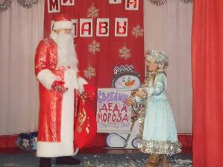 | 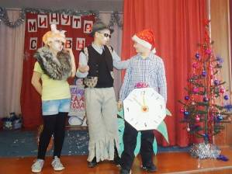

10.12.2013
Учащиеся 7 класса нашей школы приняли участие в городской акции ко Дню города «Уход за памятными местами города Братска, закрепленными за образовательными учреждениями» в рамках марафона «Моя семья, моя земля, моя Россия…». Ребята провели уборку территории прилегающей к мемориальной доске героя Великой отечественной войны, кавалера трех орденов славы Тарасенко Егора Родионовича.

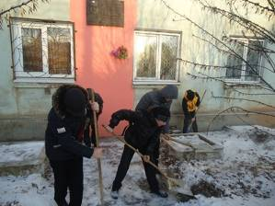 | 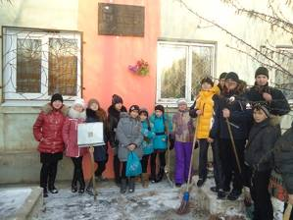

06.12.2013
В музее дома творчества «Гармония» прошла викторина, посвященная 58 годовщине г. Братска. В этом мероприятии от нашей школы принял участие 7 класс. Ребята показали хорошие знания по истории родного города и стали победителями.

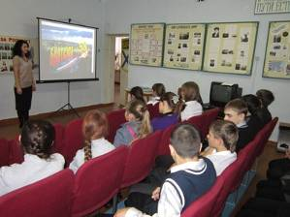 | 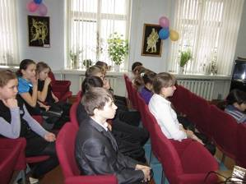

02.12.2013
Подведены итоги участия обучающихся начальных классов в дистанционных конкурсах. Поздравляем команду "Эрудит" 4 А класса за успешное выступление в конкурсе "Волшебный клубок" и Пипко Лиду, занявшую II место в регионе в конкурсе "Вундеркинд"!!!

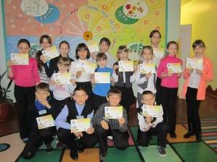 | 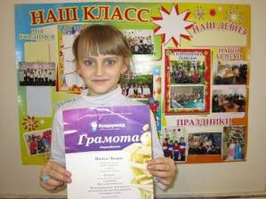

30.11.2013
В нашей школе состоялся праздник «Мамина школа», посвященный Дню матери. Мы пригласили на праздник матерей наших учащихся. С приветственным словом выступила директор школы Ярцева Л.Н. Ребята приготовили концерт. А наши педагоги Коровкина Т.Д., Сенькова Е.А. и Губанова Н.А. совместно с советом лидеров школы провели для мам творческое занятие - учили наших мам танцевать флэш-моб. Попова С.А. поделилась новыми идеями по сервировке новогоднего стола. Крайникова Е.М. провела занятие по созданию и украшению альтернативных елок. Попкова Т.Л. провела занятие «Модная штучка», она показала, как можно дополнить свой гардероб по-новому завязанными платками и шарфами. И в завершении праздника мамы, педагоги и все участники праздничного концерта танцевали зажигательный флэш-моб. Праздник удался на славу!

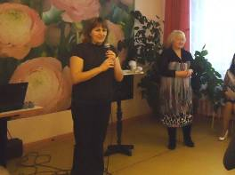
20.11.2013
Состоялся всероссийский конкурс по информатике КИТ-2013. Ребята выполняли задания различной сложности. Будем ждать подведения итогов и оглашения результатов.

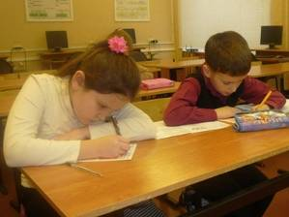 | 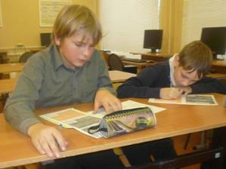

05.11.2013
Состоялось торжественное закрытие школьного этапа Всероссийской олимпиады школьников. Всем победителям и призерам были вручены дипломы. Поздравляем ребят, желаем достойно представить нашу школу на муниципальном этапе Всероссийской олимпиады школьников!!!
Имена победителей и призеров можно увидеть в разделе Наши достижения -> достижения учащихся -> олимпиады.

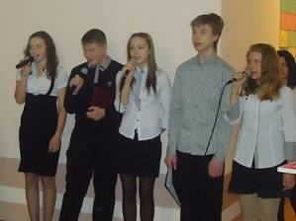 | 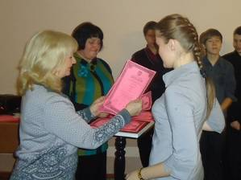

30.10.2013
Прошло внеклассное мероприятие "Занимательная олимпиада по математике для учащихся 5-6 класса. Цель: развитие творческой активности учащихся, повышение интереса учеников к предмету, расширение познавательных рамок предмета. Далеко не на все интересные темы на уроках находится время, да и в учебнике про многое ничего не сказано. Ребята с интересом и азартом решали нестандартные задачи.

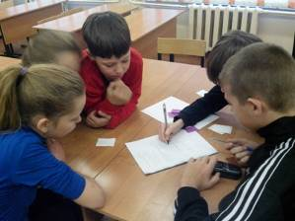 | 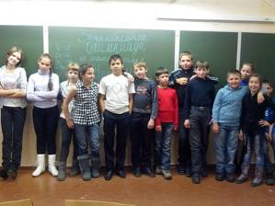

29.10.2013
По всей стране в этот день проходят мероприятия, посвященные 95-летию со дня образования Всесоюзного ленинского коммунистического союза молодежи – ВЛКСМ, комсомола. Ярким событием в нашей школе, стал фестиваль комсомольской песни. На этот праздник мы пригласили бывших комсомольцев, строителей Байкало-Амурской магистрали. Организуя сегодняшнюю встречу, мы ставили перед собой три основные задачи:
• вспомнить историю, дела и традиции комсомола;
• поблагодарить тех людей, которые работали и жили этими делами;
• передать уникальный комсомольский опыт нынешней молодежи.
Комсомол и песня – это два неразрывных понятия. Любое комсомольское дело – будь то сбор макулатуры, строительство железнодорожной магистрали, освоение целины, поход на войну – все сопровождалось песней. Наши гости высоко оценили выступление ребят, По окончанию концерта встреча продолжилась в школьном музее, где была оформлена новая экспозиция, посвященная предстоящему 40-летию Байкало-Амурской магистрали.

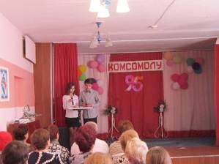 | 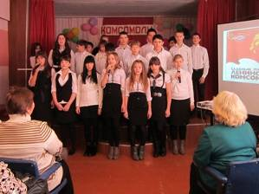
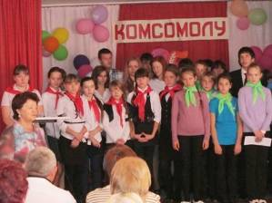 | 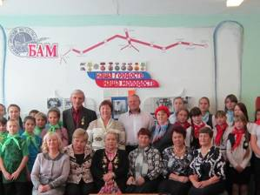
28.10.2013
Учащиеся третьего и четвертого класса посетили кукольный театр "Тирлямы", посмотрели спектакль "Сашенька и Медведь", после чего для ребят была организована экскурсия по театру: бутафорская, слесарная мастерская, пошивочный цех, костюмерная, конструкторский цех.

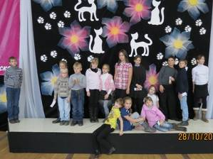 | 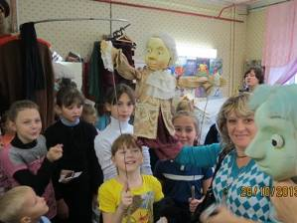
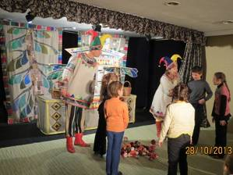 | 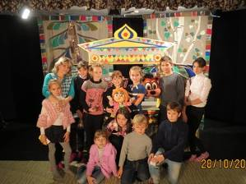

28.10.2013
Было проведено внеклассное мероприятие для 8А класса "Мир современных профессий. Профессия "бармен", практическое занятие: "Приготовление коктейлей". Провели мероприятие Ащеулова Н. М., Попова С. А.

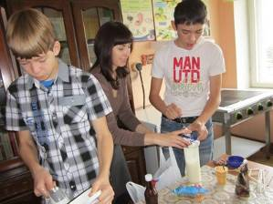 | 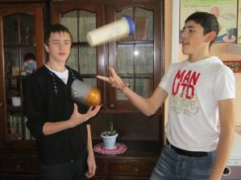
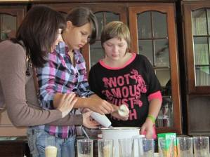 | 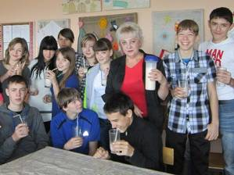

22.10.2013
В школе было проведено внеклассное интегрированное мероприятие по предметам: математика и ОБЖ для учащихся 5-6 классов «Питаемся по-умному и для ума», подготовленное Шакенко Т. Н. и Крайниковой Е. М. В проведении игры помогали учащиеся 11 класса. Участникам была предложена презентация «Школьникам о правильном питании», а затем на 6 станциях ребята выполняли различные задания. Надеемся, что знания, полученные в результате игры, помогут в правильном выборе своего рациона питания и сохранения здоровья.

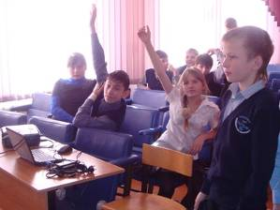 | 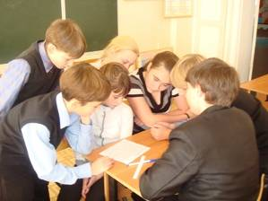
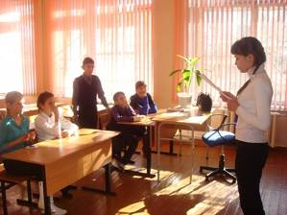 | 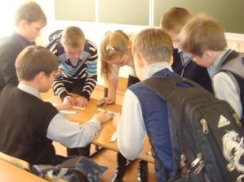

18.10.2013
Состоялась встреча обучающихся нашей школы с бывшим секретарем комитета комсомола строительно-монтажного поезда Солдатовой Марией Александровной. Она рассказала ребятам об истории комсомольской организации; о трудовых подвигах, совершённых комсомольцами на ударных комсомольских стройках нашего города.

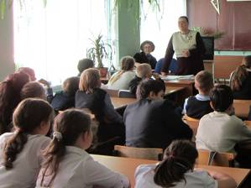 | 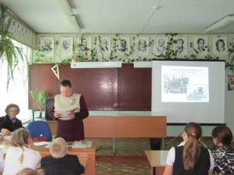
11.10.2013
Состоялась очередная встреча учащихся школы со строителями БАМа, К ребятам на встречу пришла Борзилова Лариса Ильинична, одна из первостроителей Байкало-Амурской магистрали, она рассказала ребятам о довоенных проектно-изыскательских работах и начале строительства ветки Тайшет-Братск.

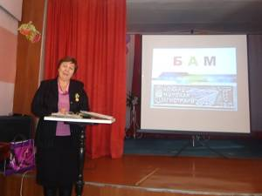 | 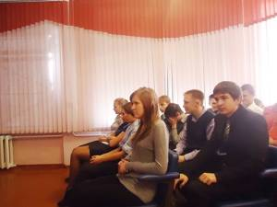

07.10.2013
В нашей школе состоялось торжественное театрализованное открытие школьного этапа всероссийской олимпиады школьников. Право зажечь огонь олимпиады было предоставлено ученице 9А класса Казаковой Дарье, неоднократному призеру муниципального этапа олимпиады.

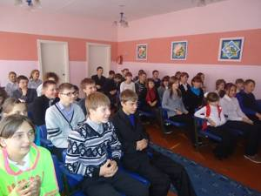 | 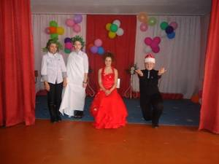
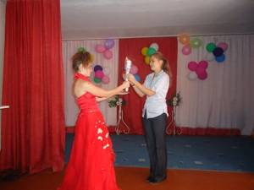 | 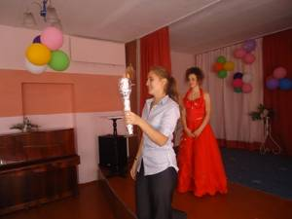

04.10.2013
По традиции в день учителя в школе был проведен День самоуправления. Одно из самых долгожданных для всей школы мероприятий. Учителя могут отдохнуть, старшеклассники попробовать себя в роли наставников, а ученики 1-9 классов побывать на интересных уроках. Одиннадцатиклассники были главными в школе. В состав администрации школы в этот день входили: директор школы - Кизин Евгений, зам. директора по УВР - Буянова Анна, зам. директора по ОВР - Блинов Артем. Ребята готовились к этому дню. Учителями – дублёрами были учащиеся 11 и 9 классов. Очень трудно было распределить уроки. Но они справились! Провели уроки в 1-9 классах, по заранее подготовленным планам и конспектам, утвержденным учителями школы. Во время всего дня одиннадцатиклассники чувствовали себя настоящими педагогами, серьезно и по-взрослому реагировали на поведение младших учащихся. Всем педагогам школы были вручены поздравления и цветы из воздушных шаров. Результаты дня были подведены на педсовете, где учителя-дублеры делились впечатлениями о проведенных уроках, обсуждали поведение учеников. Ребятам понравилась роль педагога и на традиционный вопрос дня самоуправления: "Хотите ли вы стать учителями?", - многие дружно ответили: "Да!". После дня самоуправления последовал праздничный концерт. Собравшихся в актовом зале ждало много ярких выступлений.

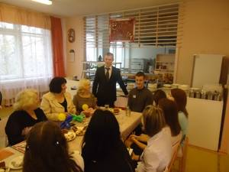 | 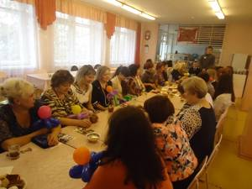
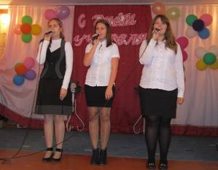 | 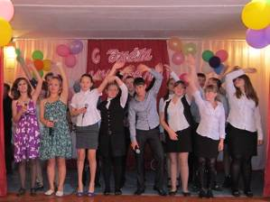

С ДНЕМ УЧИТЕЛЯ!
 | Быть педагогом - это счастье,  Предназначение, судьба!  Все тайны мира - в Вашей власти,  И сила духа так сильна!  Спасибо Вам за вдохновение,  За свет душевной красоты!  Желаем радости, терпения  И бесконечной доброты!
28.09.2013
В нашей школе прошла Осенняя ярмарка «Дары земли Сибирской». Это событие традиционно посвящено Дню рождения Иркутской Области. Все классные коллективы активно приняли участие в этом мероприятии: и дети, и родители, и педагоги. Богатейший выбор домашней кондитерской выпечки, овощей и фруктов был представлен на Ярмарке. Фантазию при оформлении столов показали все участники осенней ярмарки. Звучала музыка. Столы ломились от овощей, ягод, консервации, поделок, вкусной домашней выпечки. Ярмарка удалась. Остались довольны все: и продавцы, и покупатели. В этом году ребята решили все вырученные деньги перечислить пострадавшим на Дальнем Востоке. Посмотреть все фотографии можноздесь

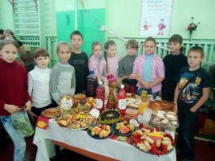 | 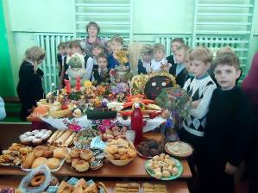

19.09.2013
В рамках подготовки к празднованию 40-летия со дня начала строительства Байкало-Амурской магистрали в нашей школе состоялась встреча учащихся и первостроителей БАМа. В гости к ребятам пришли Трифонова Людмила Ивановна и Овсянников Михаил Иванович, они рассказали о начале строительства Байкало-Амурской магистрали, о героизме строителей, о трудностях, с которыми им пришлось столкнуться. Ребятам было интересно, они задавали много вопросов. Наши гости пообещали сделать такие встречи традиционными.

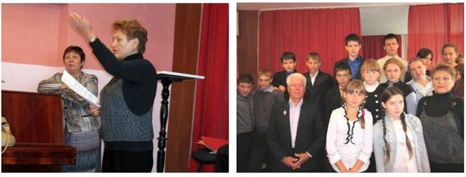

11.09.2013
В нашей школе прошел День здоровья. Учащиеся 5-11 классов готовились к нему заранее, разучивали песни, придумывали название и девиз своей команды. День выдался тёплым и солнечным. Перед походом учитель физкультуры Коровкина Т.Д. проинструктировала учащихся о правилах предстоящей игры, в этом году мы играли в индейцев, пожелала всем успехов и победы в соревнованиях. В нашей школе дети любят играть и соревноваться, поэтому к предстоящей игре все были готовы. После линейки ученики вместе с учителями отправились на лыжную базу. На замечательной полянке около леса были выставлены таблички с номерами этапов игры. Е.А. Сенькова раздала маршрутные листы капитанам команд. Все с нетерпением ждали начала игры. И вот долгожданный старт был дан. Ребятам предстояло показать свои знания в ориентировании, беге с препятствиями, разжигании индейского костра, строительстве вигвама, оформлении стоянки индейцев. Игра очень понравилась ребятам. Каждой команде хотелось быть первой, поэтому надо было проявить и упорство, и силу, и смелость, и смекалку. Но прежде всего всем помогли дружба, взаимовыручка и взаимопомощь. Полученные грамоты и награды очень обрадовали ребят. Все с нетерпением будут ждать следующего праздника, настоящего «Праздника здоровья», подаренного учителями школы своим ученикам. Хорошее настроение и заряд бодрости – вот что дал ребятам этот замечательный праздник, организованный учителями школы.

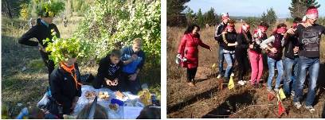
01.09.2013
Сегодня состоялась традиционная торжественная линейка, посвященная Дню знаний. Как обычно, день оказался волнительным и для детей, и для родителей.

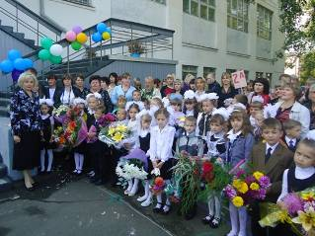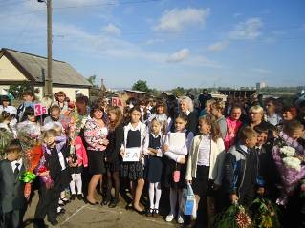

30.08.2013
В школе состоялся педагогический совет по теме "Повышение эффективности деятельности МБОУ "СОШ № 8". Проблемно-ориентированный анализ работы"

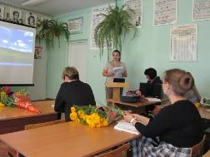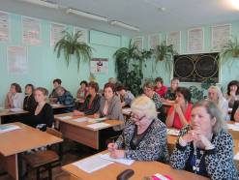

27.08.2013
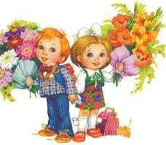 | Приглашаем учащихся и родителей на торжественную линейку, которая состоится 2 сентября в 11.00.

